ІІ. НАПРЯМ ОЦІНЮВАННЯ «ЗДОБУВАЧІ ДОШКІЛЬНОЇ ОСВІТИ. ЗАБЕЗПЕЧЕННЯ ВСЕБІЧНОГО РОЗВИТКУ ДИТИНИ ДОШКІЛЬНОГО ВІКУ, НАБУТТЯ НЕЮ ЖИТТЄВОГО СОЦІАЛЬНОГО ДОСВІДУ»
Вимога/правило організації  освітніх і управлінських процесів у закладі дошкільної освіти | Критерії оцінювання | Індикатори оцінювання | Висновок | Результати анкетування
1 | 2 | 3 | 4 | 5
2.1. Дотримання вимог Базового компонента дошкільної освіти | 2.1.1. У закладі дошкільної освіти реалізується Базовий компонент дошкільної освіти | 2.1.1.1. Заклад дошкільної освіти здійснює освітній процес за програмами, затвердженими в установленому порядку | У ЗДО реалізується Базовий компонент дошкільної освіти. У 2022/2023 навчальному році заклад працює за програмою «Українське дошкілля». У закладі розроблено освітню програму, яка містить комплекс освітніх компонентів для досягнення здобувачів дошкільної освіти результатів навчання (набуття компетентностей), визначених Базовим компонентом дошкільної освіти. Освітній процес у закладі дошкільної освіти організовано з метою набуття дитиною різних компетентностей відповідно до освітніх ліній визначених інваріантною складовою Базового компоненту дошкільної освіти.
 |  | 2.1.1.2.Організація освітнього процесу у закладі дошкільної освіти сприяє набуттю дитиною різних компетентностей відповідно до освітніх ліній, визначених інваріантною складовою Базового компонента дошкільної освіти | Двічі на рік заклад освіти проводить внутрішній моніторинг щодо визначення рівня засвоєння знань за освітніми напрямами Базового компонента, зокрема досліджують такі показники як: особистість дитини, дитина у сенсорно-пізнавальному просторі, дитина у соціумі, дитина у світі мистецтва, мовлення дитини, дитина у природному довкіллі та гра дитини. Відповідне вивчення дає можливість відстежувати прогрес засвоєння знань та динаміку досягнень здобувачів дошкільної освіти. Визначено періодичність, зміст та інструменти моніторингу, за результатами якого у закладі дошкільної освіти здійснюється аналіз освітнього процесу та його корегування в разі необхідності. У ЗДО здійснюється діагностування дітей на предмет адаптації до освітнього процесу. За результатами анкетування батьків встановлено, що діти охоче йдуть до закладу; розклад занять в основному задовольняє батьків здобувачів освіти. Кожного півріччя педагогами були проведені моніторинги щодо вивчення оцінки якості освітніх послуг, які надає заклад. За результатами дослідження можна зробити висновок, що більшість здобувачів освіти мають достатній рівень.
 |  | 2.1.1.3. У закладі дошкільної освіти створюються умови для реалізації варіативної складової Базового компонента дошкільної освіти, для впровадження додаткових організаційних форм освітнього процесу – гуртки, студії, секції (за згодою батьків та з урахуванням індивідуальних особливостей здобувачів дошкільної освіти) | У закладі не повній мірі реалізується варіативна складова Базового компоненту дошкільної освіти -не забезпечено додаткові організаційні форми освітнього процесу – гуртки, профільні групи. Заклад освіти розміщує актуальну інформацію, забезпечує наповнення сайту, сторінку в соціальній мережі Facebook про цікаві моменти перебування дітей в закладі.
 | 2.1.2. У закладі дошкільної освіти здійснюється внутрішній моніторинг стану і результатів освітньої діяльності | 2.1.2.1. У закладі дошкільної освіти здійснюється аналіз стану освітньої діяльності, приймаються відповідні управлінські рішення | Діяльність педагогічної ради відображає та спрямовується на реалізацію річного плану ( тематика засідань педагогічних рад, питання до розгляду, організаційні, методичні заходи). У закладі відбувається моніторинг якості освітньої діяльності. Розроблено, затверджено та оприлюднено положення про внутрішню систему забезпечення якості освіти, яка містить опис стратегій і процедур забезпечення якості освіти. Двічі на рік відбувається моніторинг сформованості навчальних досягнень в здобувачів дошкільної освіти. Аналіз річного плану та порядок денний педагогічних рад засвідчив, що на педагогічній раді заслуховується довідки за результатами вивчення стану. Довідки наявні в методичному кабінеті. За результатами даного вивчення видані керівником відповідні накази.
2.2. Організація життєдіяльності здобувачів дошкільної освіти у закладі | 2.2.1. У закладі дошкільної освіти забезпечено дотримання вимог до розпорядку дня та навчання, організації життєдіяльності, рухової активності дітей | 2.2.1.1. Розпорядок дня здобувачів дошкільної освіти у вікових групах відповідає гігієнічним нормам щодо тривалості сну, організації різними видами діяльності та відпочинку, у тому числі навчальних занять, тривалості перебування на свіжому повітрі, рухової активності, кратності приймання їжі | Режим роботи закладу враховує потреби учасників освітнього процесу. Тривалість занять визначена санітарними вимогами. Розклад занять в повній мірі забезпечує рівномірне навчальне навантаження відповідно до вікових особливостей вихованців. Розклад занять сформований відповідно до освітньої програми. Дотримано вимоги організації життєдіяльності, рухової активності дітей та враховано вікові особливості здобувачів дошкільної освіти. Проте аналіз календарних планів засвідчив певні неточності. Освітній процес у закладі будується на відповідному програмно-методичному забезпеченні та представляє єдиний комплекс освітніх компонентів для досягнення вихованцями результатів навчання (набуття компетентностей), визначених Базовим компонентом дошкільної освіти. | 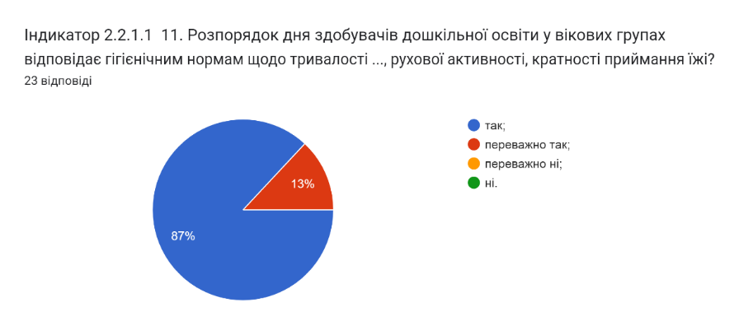
 |  | 2.2.1.2.Гранично допустиме навчальне навантаження на здобувача дошкільної освіти у закладі дошкільної освіти відповідає віковій групі | З метою реалізації Базового компонента дошкільної освіти, вищезазначених освітніх програм та відповідно до наказу Міністерства освіти і науки України від 20.04.2015 року № 446 «Про затвердження гранично допустимого навчального навантаження на дитину у дошкільних навчальних закладах різних типів та форми власності» організований освітній процес. Дані про кількість навантаження вказані в освітній програмі. На сайті закладу розміщена освітня програма. На основі проведеного інтерв’ю з вихователем-методистом та вивчення документації встановлено, що гранично допустиме навчальне навантаження на здобувача дошкільної освіти у закладі дошкільної освіти відповідає віковій групі та особливостям здобувачів освіти.
Рівні оцінювання: |  | Вимога/правило Рівень освітньої діяльності  1.1. Достатній  1.2. Достатній
 |  | ШЛЯХИ УДОСКОНАЛЕННЯ ОСВІТНЬОЇ ДІЯЛЬНОСТІ ВАРАСЬКОГО ЗДО №10
1.Адміністрації | 1.1.Спрямувати роботу педагогічної ради на реалізацію компетентнішого підходу в освітньому процесі, формування наскрізних умінь і навичок та ключових компетентностей здобувачів освіти, впровадження передового педагогічного досвіду та інновацій педагогічних працівників, використання особистісно-орієнтованого підходу до роботи з вихованцями, формування і реалізації індивідуальних освітніх траєкторій здобувачів освіти.
1.Адміністрації | 1.2. Провести на засіданнях педагогічної ради навчально-методичні заходи з обговорення проблемних питань формування ключових компетентностей як складової становлення успішної особистості дитини.
2.Педагогічним працівникам | 2.1.Розробляти індивідуальні освітні траєкторії для забезпечення прогресу дитини.
2.Педагогічним працівникам | 2.2.Спланувати діяльність, на виконання освітньої програми закладу дошкільної освіти, з врахуванням різних факторів, що впливають чи можуть вплинути на її виконання.
2.Педагогічним працівникам | 2.3.Використовувати на заняттях і завдання різного рівня складності для стимулювання здобувачів дошкільної освіти до пізнавальної діяльності та критичного мислення.

